preorder traversal先序遍历

遍历有顺序的访问tree的nodes

先序遍历，先root，再subtree，subtree中先root再leaf

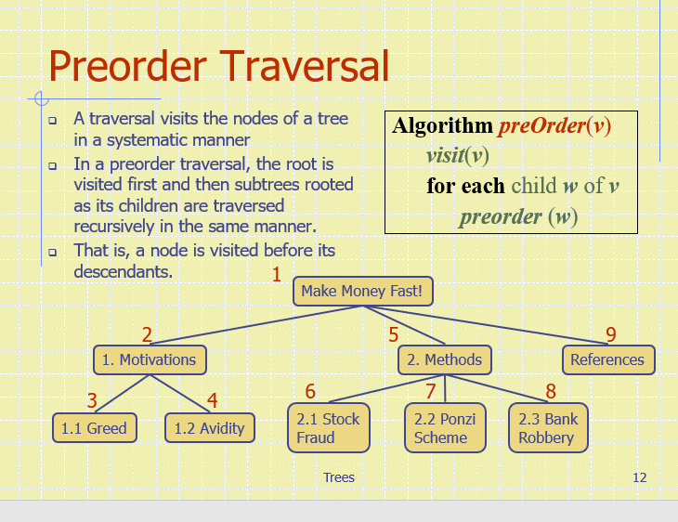

preorder会先visit当前Node，然后对他的每一个child进行preorder，

在child循环中，会先visit这个child root，然后preorder每个孙类，这时孙类已经是leaf了，preorder孙类相当于只有visit

Postorder traversal 后序遍历

先遍历他同级的，然后遍历他的父辈

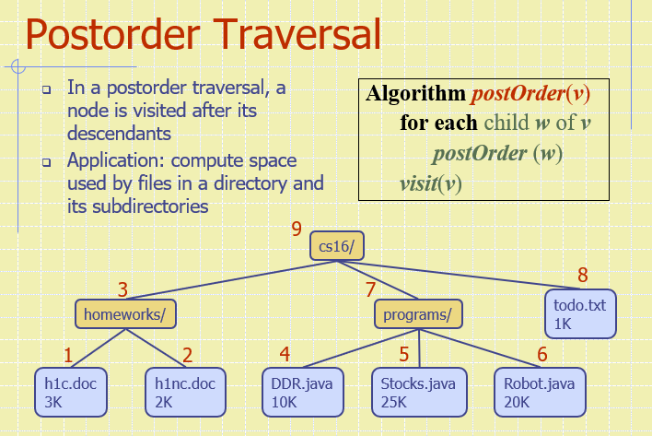

post orderv 会Postorder cs16

对每个child of cs 16

W1=HOMEWORKS 在W1循环中，会postorder 每个他的child也就是 1 2，然后visit w1也就是3

然后W2循环….

inorder traversal of bineary tree 中序遍历

先visit他的left subtree，再visit这个node本身，在visit他的right subtree

注意先从最左下角开始，如果一个node有left，就left-node-right

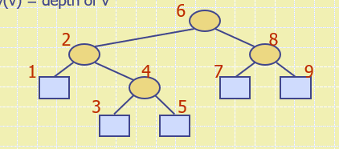 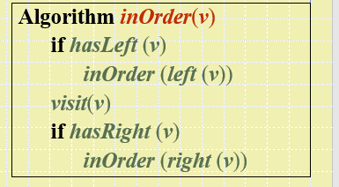

其中一个用法就是画一个binary tree